**附件：**

**考生新冠肺炎疫情防控告知书**

为确保考试安全顺利进行，现将考试期间新冠肺炎疫情防控有关措施和要求告知如下，请所有考生知悉、理解、配合和支持。

一、考生应在考试前7天申领“苏康码”，并每日进行健康申报更新直至考试当天。考生应持续关注本人“苏康码”状况，如出现非绿码且符合转码条件的，应最迟于考试前一天转为绿码（可拨打笔试所在地“区号+12345”申请转码）方可参加考试，逾期未转为绿码的责任自负。外来考生（指7天内自省外和省内跨设区市前来或返回考试地点所在设区市的考生，下同）应至少于考前7天起持续了解考试地点所在设区市最新防疫要求，并严格按当地规定落实信息报备、抵达后健康监测、新冠肺炎病毒核酸检测（以下简称“核酸检测”）等要求，以免影响正常参加考试。

考生应按疫情防控有关要求做好个人防护和健康管理，备考期间避免前往国（境）外、国内疫情中高风险地区和其他存在社会面本土疫情地区（省、自治区的县级区域或直辖市的区、县，下同），尽量不参加聚集性活动，不到人群密集场所。出行时注意保持社交距离，乘坐公共交通工具应全程规范佩戴口罩并做好卫生防护。如出现发热、干咳等异常症状应及时就医，以免影响正常参加考试。

二、考试当天入场时，考生应提前准备好本人有效期内身份证原件、准考证，出示“苏康码”、行程卡，并提供本人考试开考前48小时内（以采样时间为准，下同）核酸检测阴性证明（省内外具有相关资质认定的检测机构出具，纸质报告、电子报告或“苏康码”、检测机构APP显示均可，必须含采样时间信息，下同）。“苏康码”为绿码、行程卡为绿卡、现场测量体温＜37.3℃且无干咳等可疑症状，并能提供本人考试开考前48小时内核酸检测阴性证明的考生，可入场参加考试。考生应服从考试现场防疫管理，并自备一次性医用口罩或无呼吸阀N95口罩，除身份核验环节外应全程规范佩戴，做好个人防护。根据疫情防控管理相关要求，考生不能提前进入考点熟悉情况，请提前了解考点入口位置和前往线路，考试当天提前到达考点，自觉配合完成检测验证流程后从规定通道入场。逾期到场失去参加考试资格或耽误考试时间的，责任自负。

根据疫情防控要求，行程中有如下地区（北京市昌平区、延庆区；上海市静安区、普陀区、浦东新区、黄浦区、宝山区、奉贤区；天津市津南区；安徽省宿州市泗县、灵璧县；江苏省徐州市、无锡市；辽宁省丹东市、大连市；陕西省西安市；福建省宁德市等）的考生除“苏康码”绿码、行程卡绿卡、本人考试开考前48小时内核酸检测阴性证明、现场测量体温＜37.3℃且无干咳等可疑症状外，还需经现场防疫人员评估、现场免费核酸采样并作出书面承诺后方可参考。**如开考前考生旅居地发生本土疫情，请参照以上相关要求执行。**

建议考生在开考前90分钟到达考点入口，并提前在江苏省疾病预防控制中心新冠病毒核酸检测信息系统上注册“采样码”（注册流程见附件1）。

三、考试过程中，考生出现发热或干咳等可疑症状，应主动向考务工作人员报告，经复测复查确有症状的，应配合转移到隔离考场参加考试，考试结束后应服从疫情防控有关安排。考生因此耽误的考试时间不予弥补。

四、考生应仔细阅读考试相关规定、防疫要求，下载打印并签署《考试考生新冠肺炎疫情防控承诺书》（见附件2）。考生应诚信申报相关信息，如有隐瞒或谎报旅居史、接触史、健康状况等疫情防控信息，或不配合工作人员进行防疫检测、排查、隔离、送诊等情形的，将被取消考试资格；情节恶劣或造成严重后果的，在被取消考试资格的同时记入诚信档案；构成违法的，将依法追究法律责任。

请考生持续关注新冠肺炎疫情动态和考试地点所在设区市疫情防控最新要求，考前如有新的调整和新的要求，将另行告知。

附件1：江苏省疾病预防控制中心新冠病毒核酸检测信息系统上注册“采样码”

附件2：考生新冠肺炎疫情防控承诺书

**附件1**

**“采样码”注册流程**

1.长按识别图中二维码。

http://rsj.nantong.gov.cn/ntsrsj/upload/ueditor/7659826c-5c30-466b-937c-530b10a37ae9.jpg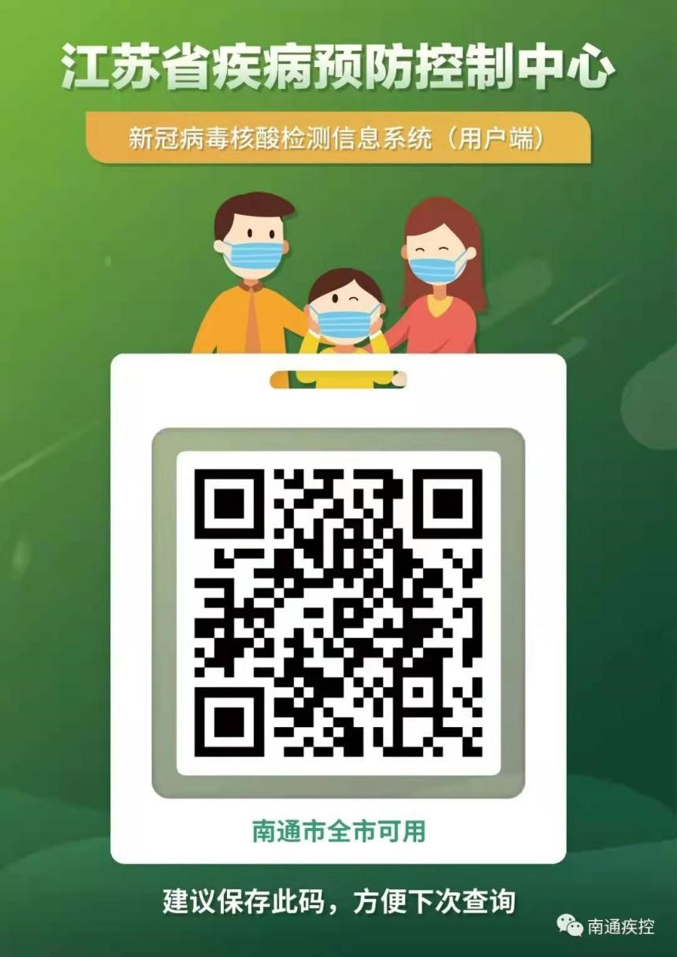

2.选择“注册”，准确填写个人信息。

（1）人员分类填写“一般人群”；

（2）联系电话务必填写可收到验证码的手机号，方便后续报告查询；

（3）注册后记住密码，方便后续报告查询。

3.确认提交后，截图保存二维码。

4.此二维码不会实时更新，采样时出示保存的二维码即可。

5.如需报告查询，扫上图二维码，登入系统，选择“检测结果”查询。

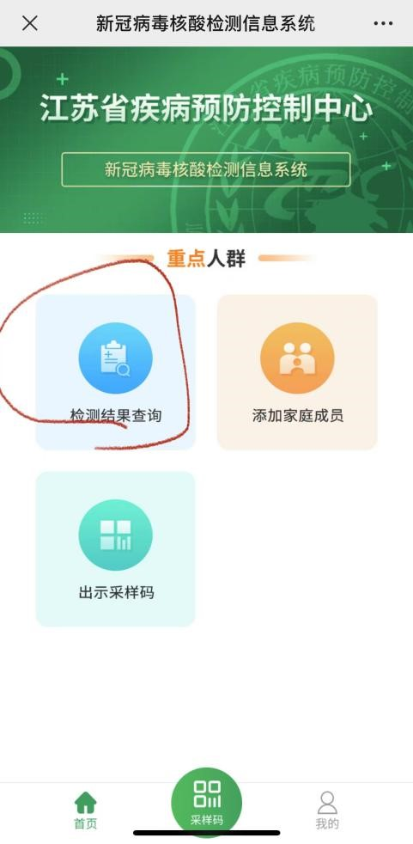

**附件2**

**考生新冠肺炎疫情防控承诺书**

本人已认真阅读《考生新冠肺炎疫情防控承诺书》，知悉告知事项、证明义务和防疫要求。在此郑重承诺：本人填报、提交和现场出示的所有信息（证明）均真实、准确、完整、有效，符合疫情防控相关要求，并愿意遵守考试疫情防控有关规定，配合考试现场疫情防控有关工作安排。如有违反或有不实承诺，自愿承担相应责任、接受相应处理。

承 诺 人： （本人签名）

承诺时间：